Общество с ограниченной ответственностью

«Программные решения плюс»

Автоматизированная информационная система учета доходов граждан Республики Беларусь, иностранных граждан и лиц без гражданства, получивших разрешение на постоянное проживание в Республике Беларусь и вид на жительство в Республике Беларусь.

Информационная база данных о доходах граждан Республики Беларусь, иностранных граждан и лиц без гражданства, получивших разрешение на постоянное проживание в Республике Беларусь и вид на жительство в Республике Беларусь.

**РУКОВОДСТВО ПОЛЬЗОВАТЕЛЯ**

(Интернет-сервис «Личный кабинет налогового агента»)

АВНС_00001-01 34 03

Листов

Минск – 2022

АННОТАЦИЯ

В данном документе описываются условия и порядок работы пользователей в кабинете налогового агента, размещённого в личном кабинете плательщика на портале МНС (далее - Кабинет налогового агента).

Содержание

1. Термины и определения. 4

2. Назначение программы. 5

3. Условия работы. 6

4. Введение. 7

5. Личный кабинет плательщика (налогового агента). Административная часть 8

5.1 Регистрация 8

5.1.1 Активация пользователя. 8

5.2 Вход в систему. 11

6. Личный кабинет налогового агента. 14

Пользовательская часть 14

6.1 Личные данные 14

6.2 В работе (черновики) 15

6.2.1 Начало работы 15

6.2.2 Создание файла 16

6.2.2.1 Добавление сведений о физическом лице 18

6.2.2.2 Редактирование сведений о физическом лице 20

6.1.2 Сохранение и отправка файла 21

6.1.3 Удаления файла 22

**6**.1.4 Скачивание файлов 22

6.2 Отправленные 23

6.2.1 Начало работы 23

6.2.2 Подробный просмотр 23

6.3 Обработанные 25

6.3.1 Начало работы 25

6.3.2 Подробный просмотр файла и статуса 26

6.4 Помощь 27

7. Настройка браузера 28

7.1 Настройка браузера IE 28

# Термины и определения.

|  |  |
| --- | --- |
| **Термины** | **Описание** |
| Ввести | *Действие пользователя, связанное с вводом данных в поле ввода с помощью клавиатуры.* |
| Выполнить | *Выполнить действия (пользователь, программа), приводящие к результату.* |
| Выбрать | *Действие пользователя, связанное с выбором, какого-либо пункта меню, вкладки в окне программы, варианта продолжения выполнения операции (функции) и т.п.* |
| Открываться (закрываться) | *Означает, что на экране появляются (исчезают) диалоговые, информационные и иные окна программы.* |
| Отобразиться | *Быть показанным в какой-либо области экрана монитора в виде образа.* |
| Действие | *Элемент операции (функции), выполняемый пользователем.* |
| Поле ввода | *Элемент рабочего окна программы, предназначенный для ввода и отображения данных, снабженный име­нем или идентификатором.* |
| Сохранить | *Записать данные на физический носитель.* |
| Аутентификация | *Проверка прав (полномочий) пользователя для авторизации в системе* |
| Личный ключ | *Набор символов, принадлежащий конкретному лицу и используемый при выработке электронной цифровой подписи* |
| Электронный сертификат | *Электронное представление карточки открытого ключа, содержащее ЭЦП* |

# Назначение программы.

Кабинет налогового агента предназначен для ввода и контроля сведений о доходах, налогах и льготах физических лиц на клиентском рабочем месте плательщика.

# Условия работы.

Для работы пользователя (далее – пользователь) в Кабинете налогового агента должны быть выполнены следующие условия:

1. пользователь должен изучить настоящее руководство и иметь опыт работы с браузером Internet Explorer версии 8 и выше;
2. рабочее место пользователя должно иметь доступ в сеть Интернет со скоростью не менее 500 Кбит/с. Технические характеристики компьютера должны соответствовать:
   * системное программное обеспечение: ОС Windows 7/8/10;
   * наличие браузера Internet Explorer, версии 9 и выше.
   * аппаратное обеспечение: процессор с тактовой частотой не менее 900 МГц, объём оперативной памяти не менее 256 Мбайт;
3. установлены актуальные программные средства криптографической защиты информации «Авест» (программный комплекс «Комплект абонента АВЕСТ»);
4. импортирован электронный сертификат пользователя. Сертификат должен быть активным (иметь неоконченный срок действия и не быть отозванным). Пользователь должен иметь личный ключ, соответствующий имеющемуся сертификату;
5. выполнены первичные настройки браузера Internet Explorer. Для этого необходимо перейти по ссылке.

# Введение.

В данном документе описываются условия и порядок работы в кабинете налогового агента.

Для создания файла сведений о доходах, налогах и льготах физических лиц необходимо войти в личный кабинет плательщика на портале МНС , перейдя по ссылке <https://iplk.portal.nalog.gov.by/web/eds1>, затем прейти в Кабинет налогового агента, авторизовавшись при помощью ЭЦП.

Создание файла начинается с раздела «В работе (черновики)». В данном разделе заполняется файл необходимой информацией и ему присваивается статус «Черновик», который после сохранения можно отправлять.

После отправки файл попадает в раздел «Отправленные», где ему присваивается статус «Отправлен». В данном разделе редактирование файла уже невозможно, доступна только функция просмотра.

Когда отправленные файлы проходят все этапы проверки на портале МНС они попадают в раздел «Обработанные», где у плательщика (налогового агента) есть возможность просмотреть список обработанных файлов, подробную информацию каждого из файлов, либо список ошибок по файлу.

# **Личный кабинет плательщика (налогового агента). Административная часть**

Перейти в Кабинет налогового агента можно по ссылке <https://iplk.portal.nalog.gov.by/web/eds1>.

Если пользователь первый раз в Кабинет налогового агента, то для того, чтобы войти необходимо пройти регистрацию.

## Регистрация

Регистрация налогового агента происходит автоматически при первом входе.

Если для данного налогового агента (который определяется по УНП с личного ключа) регистрируется первый пользователь, то ему назначается роль “Администратор” и он получит права для активации остальных пользователей данного налогового агента.

Если “Администратор” уже зарегистрирован, то новый пользователь будет неактивным со статусом “Заявка на регистрацию” (который описан далее в пункте 5.1.1. Активация пользователей). При входе в личный кабинет у такого пользователя будет отсутствовать набор доступных функций.

Дальнейшую активацию производит “Администратор” данного налогового агента.

### Активация пользователя.

Администратор входит в систему (описано далее в пункт 1.2). Для активации пользователей необходимо перейти в пункт меню “Административная часть/Управление доступом”

*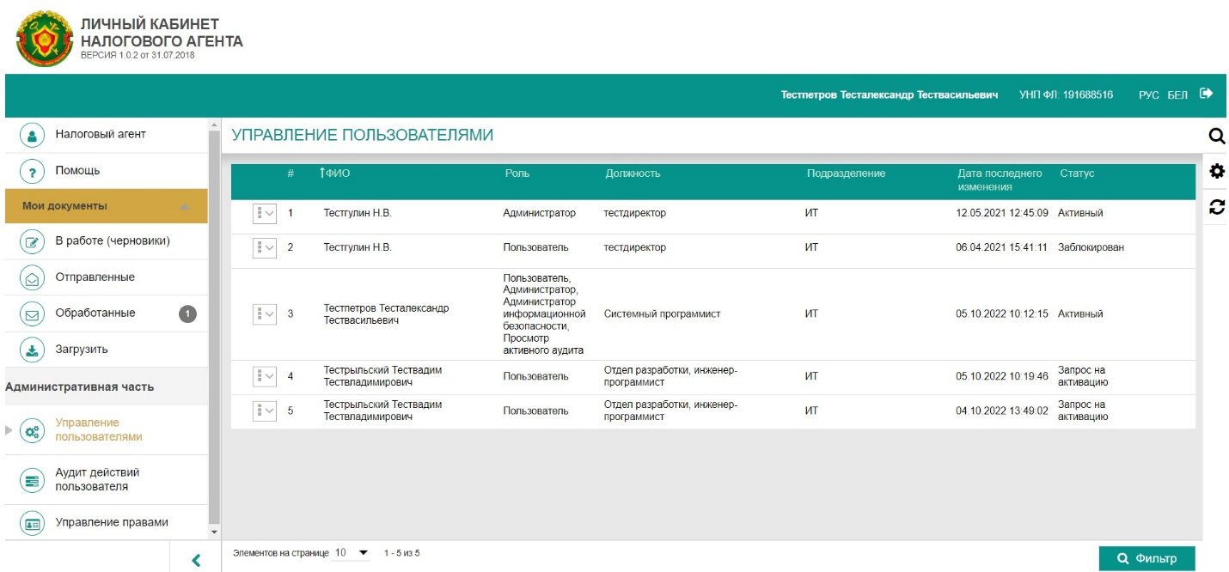Рисунок - Страница Управление доступом*

В поле статус будут следующие значения для существующих пользователей системы:

* запрос на активацию;
* активный;
* заблокирован.

Нажимаем кнопку  в левой части строки с пользователем, которого необходимо активировать и которому необходимо выдать привилегии.

Появится меню:

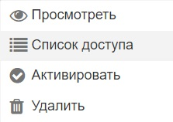

Выбираем пункт “Список доступа”. Отобразятся данные выбранного пользователя (см. Рисунок “Редактирование списка доступа”), а именно:

* роль пользователя;
* назначенные ему группы привилегий;
* список привилегий, входящий в назначенные группы привилегий.

Назначаем ему необходимую роль и активируем его кнопкой “Активировать”. Также активацию или блокировку пользователя можно производить в списке пользователей соответствующим пунктом меню.

#### C:\Users\zhora\Downloads\532123.jpg

*Рисунок - Редактирование списка доступа пользователя*

Далее выбираем пункт “Группы привилегий” и нажимаем кнопку “Добавить группу привилегий”.

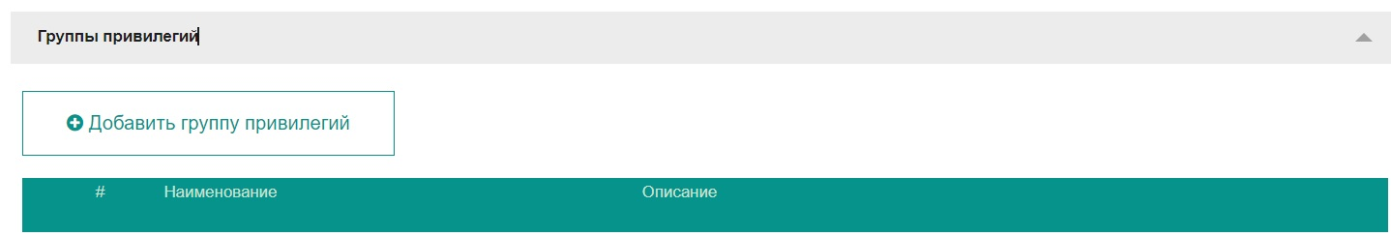

*Рисунок - Кнопка добавления групп привилегий*

В появившемся окне (см. Рисунок “Добавление группы привилегий”) выбираем необходимые группы привилегий и нажимаем кнопку “Добавить”. Выбранные привилегии будут добавлены в пункте “Список привилегий” данного пользователя.

Нажимаем кнопку “Сохранить изменения”. Активация завершена и пользователь может заходить в систему.

## Вход в систему.

Для входа (авторизации) в систему необходимо **нажать кнопку “Войти в личный кабинет**” в правом верхнем углу страницы (см. Рисунок - Начальная страница).

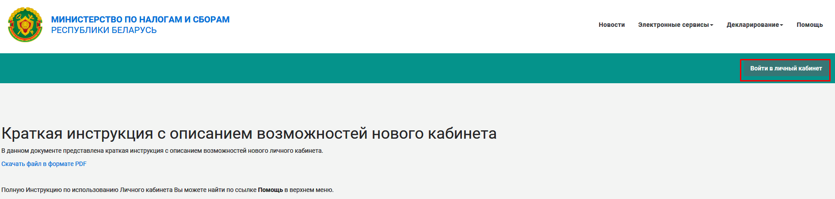

*Рисунок - Начальная страница.*

Далее выбрать вход по ЭЦП.

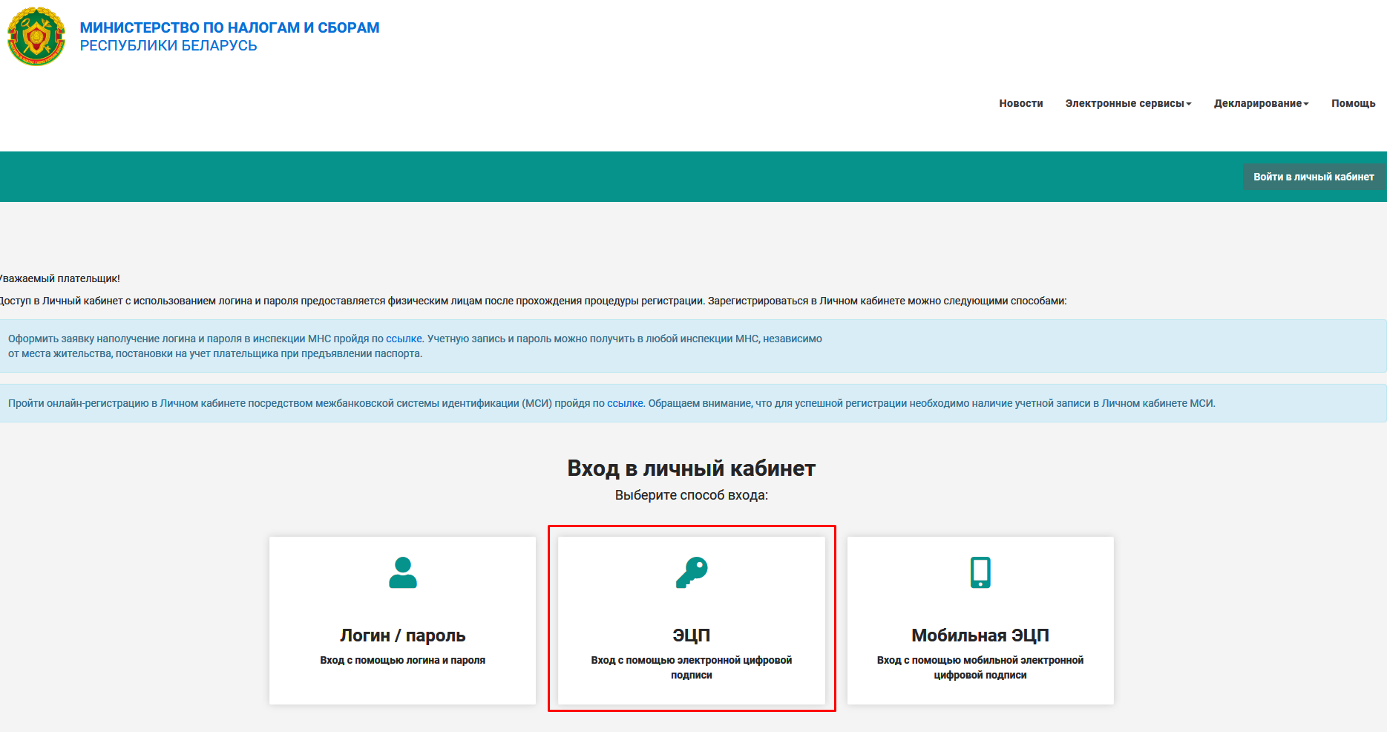

*Рисунок - Выбор входа по ЭЦП.*

Нажать кнопку «Начать работу»

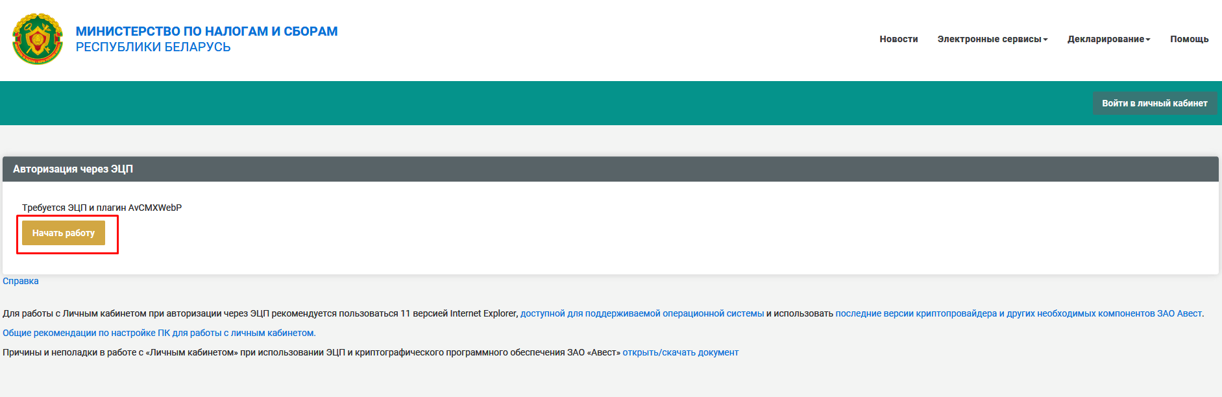

*Рисунок - Авторизация через ЭЦП.*

Появится диалоговое окно выбора сертификата. Выбираем необходимый сертификат, вводим пароль.

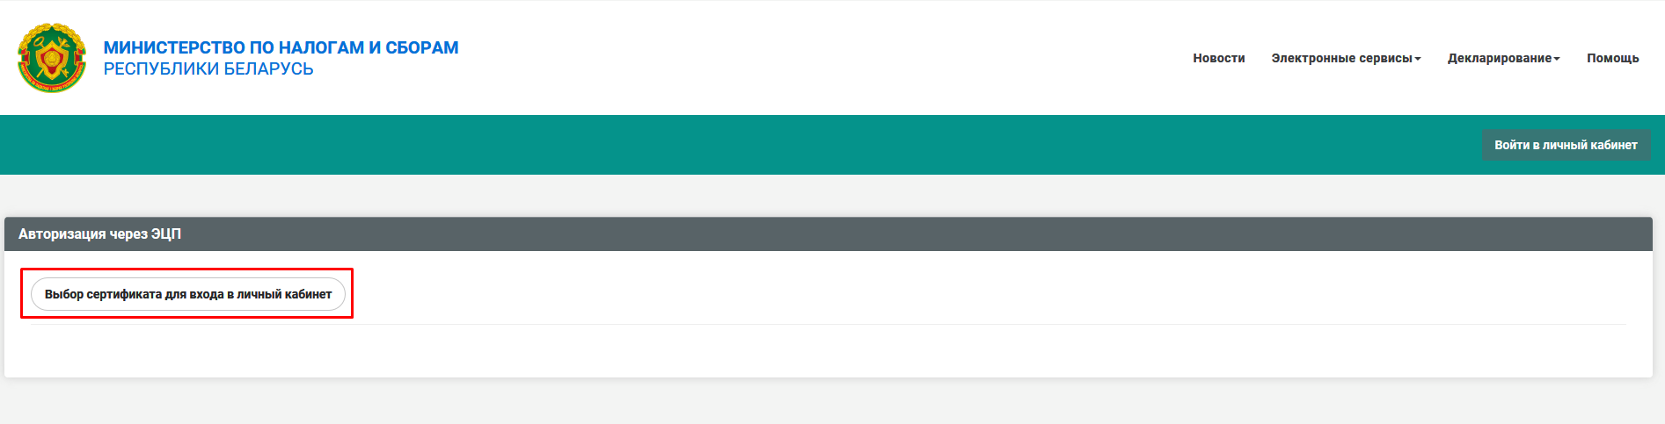

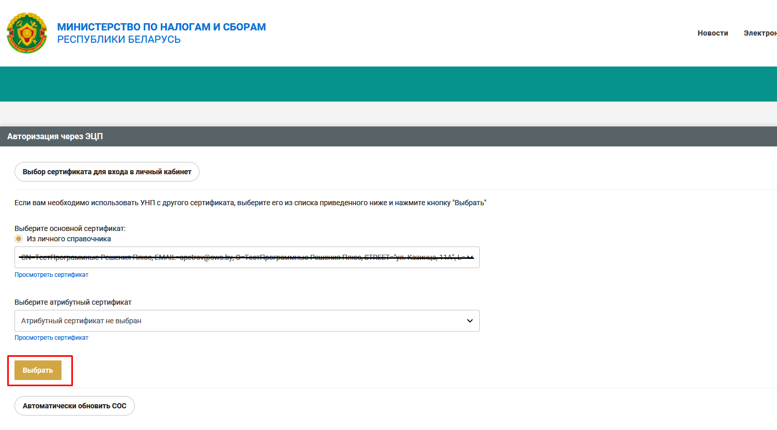

*Рисунок - Окно выбора сертификата*

При успешной авторизации осуществляется перенаправление в “Личный кабинет плательщика” из которого необходимо перейти в Кабинет налогового агента, в котором так же необходимо подтвердить сертификат.

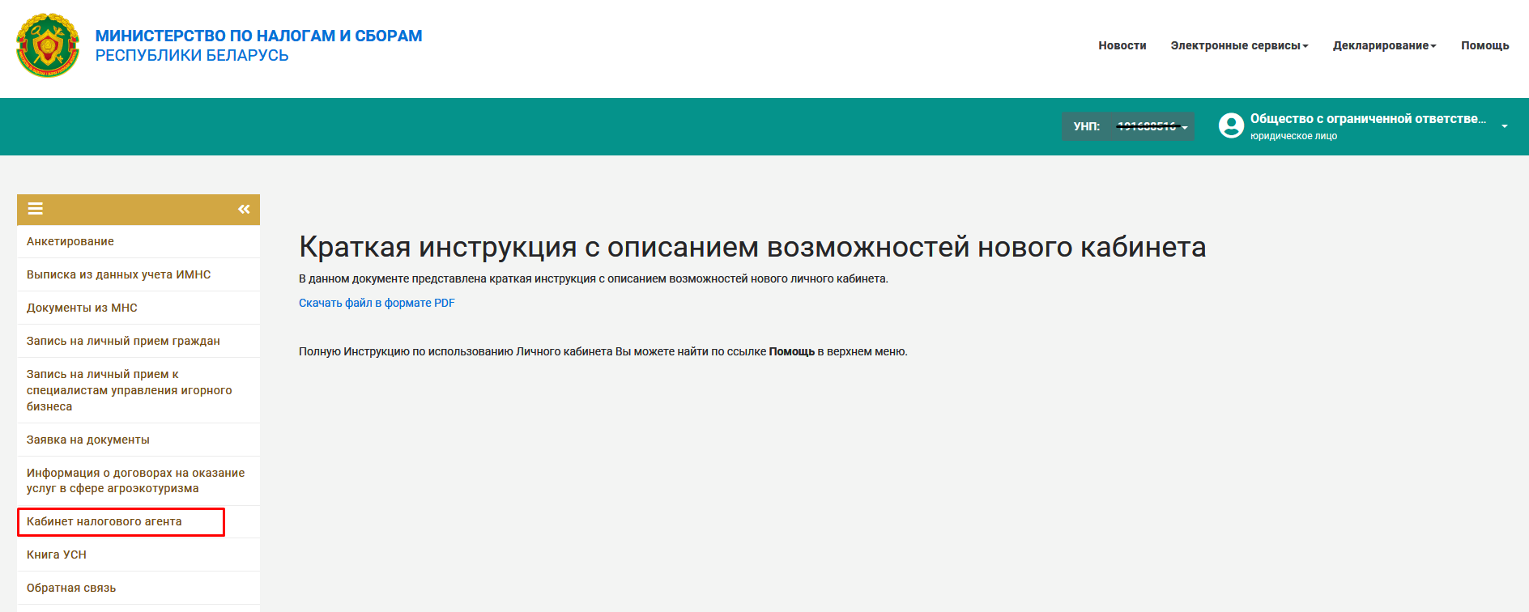

*Рисунок – переход в кабинет налогового агента.*

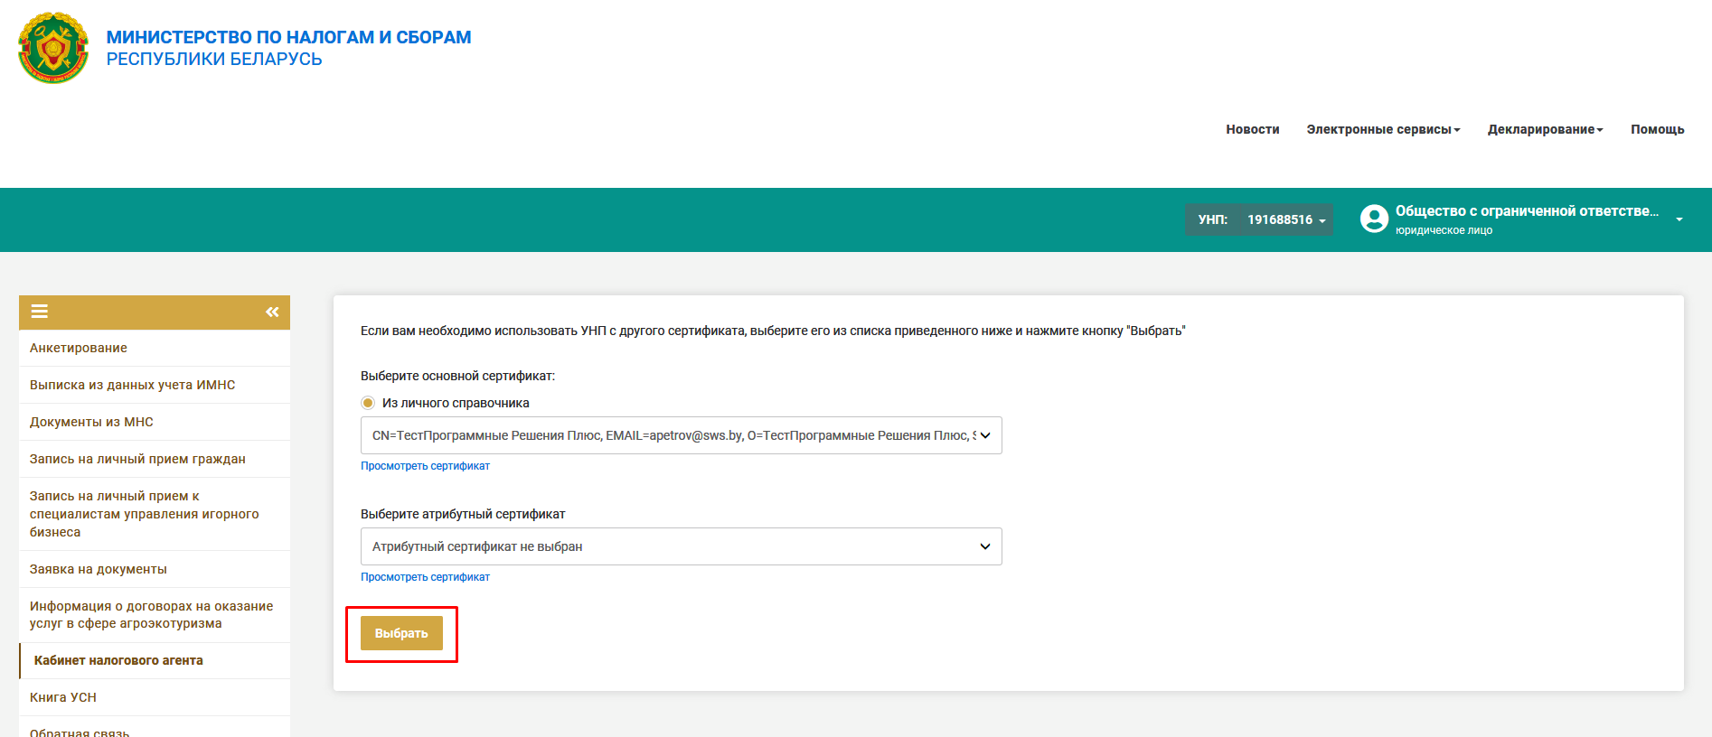

*Рисунок – Подтверждение сертификата.*

# **Личный кабинет налогового агента.**

# **Пользовательская часть**

Пользовательская часть содержит в себе такие разделы, как:

1. Личные данные
2. Помощь
3. В работе (черновики)
4. Отправленные
5. Обработанные
   1. Личные данные

Раздел **“Личные данные”** предназначен для просмотра и редактирования данных пользователя. Для редактирования доступны такие поля, как: Адрес места нахождения, Код подразделения, Контактный телефон и Исполнитель. Значения данных полей будут автоматически подставляться в соответствующие поля при создании файлов, что в последствии ускоряет и облегчает создание файлов. В данном разделе предусмотрена возможность выборарасписания уведомлений об истечении срока действия сертификата открытого ключа.

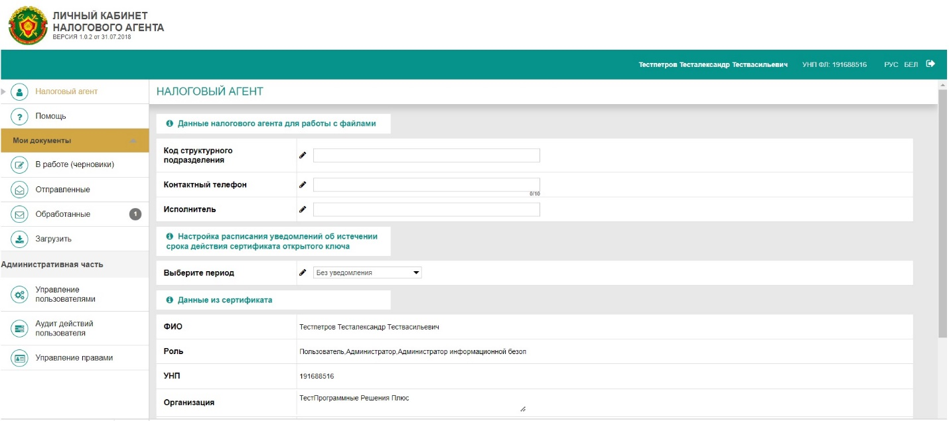

*Рисунок - Раздел личные данные*

## **В работе (черновики)**

Раздел “**В работе (черновики)”** предназначен для просмотра созданных файлов, которые находятся в стадии редактирования и ожидающие отправки на сервер.

В данном разделе предусмотрена возможность создания файлов, в которых заполняются данные о пользователе и фиксируется доход физических лиц.

### Начало работы

Просмотр перечня созданных файлов осуществляется после выбора в главном меню пункта «В работе (черновики)». После выбора данного пункта меню на правой стороне экрана отобразится список созданных файлов (если таковые имеются), доступных для редактирования и отправки (см. Рисунок).

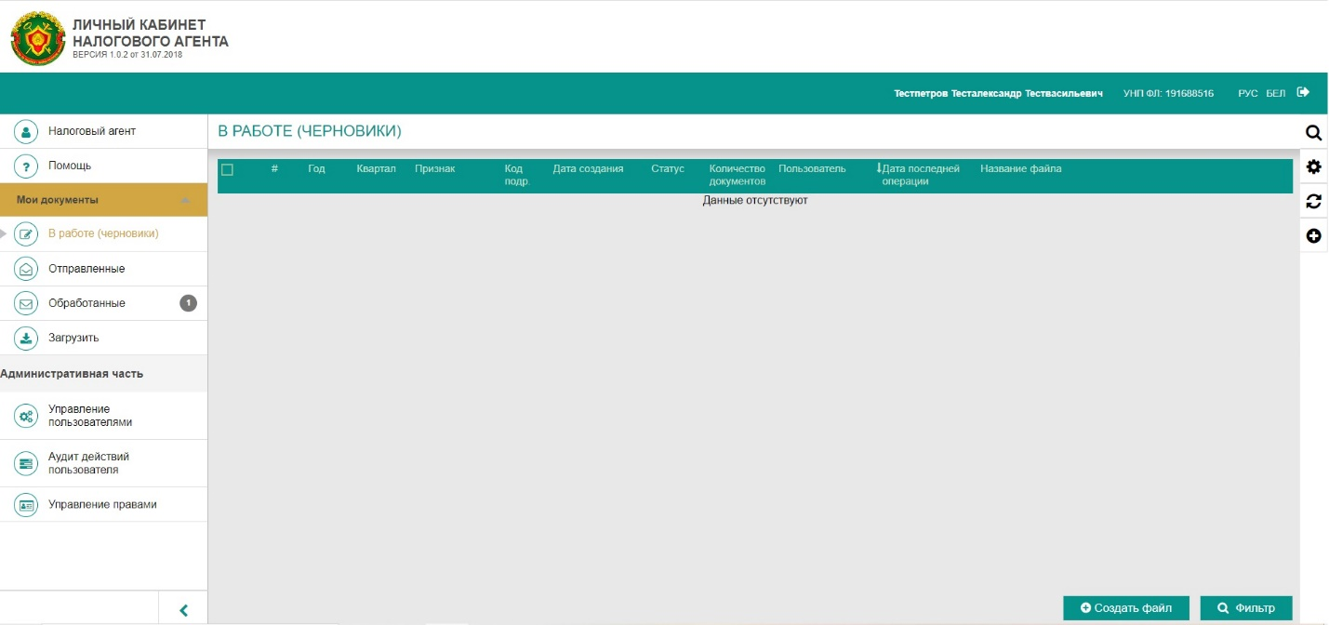

*Рисунок – Страница с перечнем созданных файлов*

Рядом с кнопкой «Создать файл» расположена кнопка 2.jpg, которая служит для обновления списка созданных файлов.

Поле поиска фильтрует файлы по введенным критериям.

### Создание файла

Для создания файла необходимо перейти по ссылке «Создать файл», которая расположена слева в верхней части страницы (см. Рисунок 10).

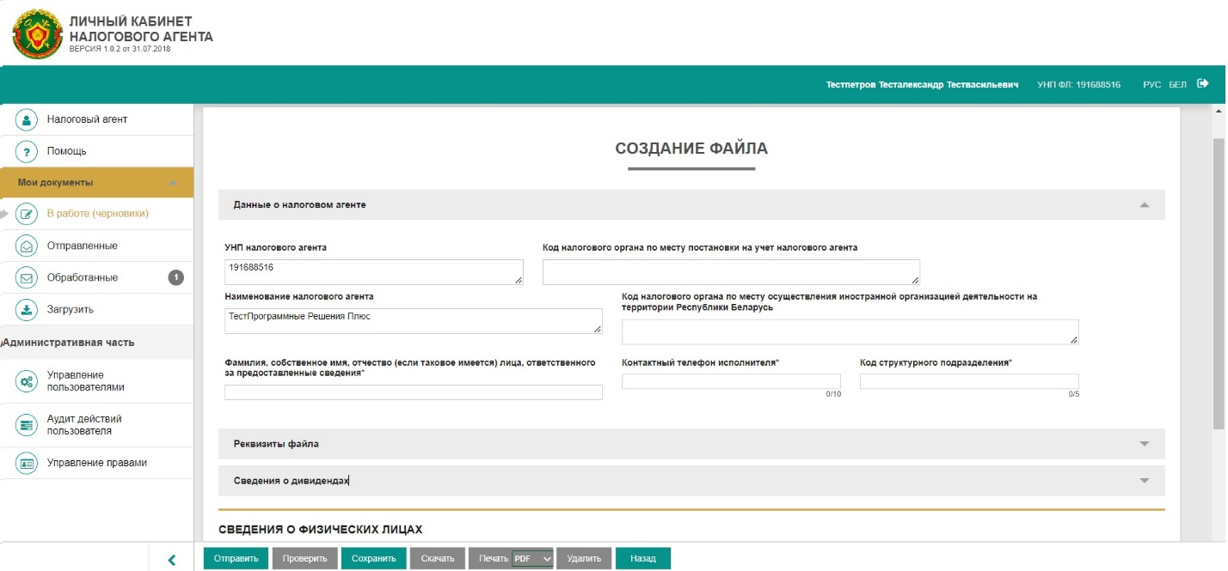

*Рисунок - Страница создания файла*

Блок создания файла выполнен в виде открывающихся/ закрывающихся вкладок. Для открытия или закрытия вкладки необходимо кликнуть по названию вкладки или по стрелочке справа, которая находится напротив названия раздела.

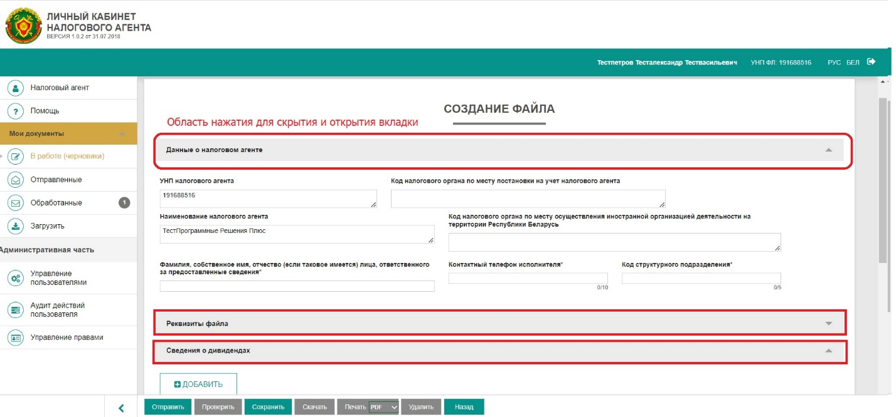

*Рисунок - Области нажатия для скрытия/закрытия вкладки*

В первой вкладке вводится информация о пользователе. Все поля данной вкладки заполняются автоматически при условии, что они заполнены в разделе «**Личные данные**».

На вкладке реквизиты пачки заполняются метаданные создаваемого документа, а именно выбираются за какой год и квартал будут подаваться сведения. Также выбирается признак предоставляемых сведений.

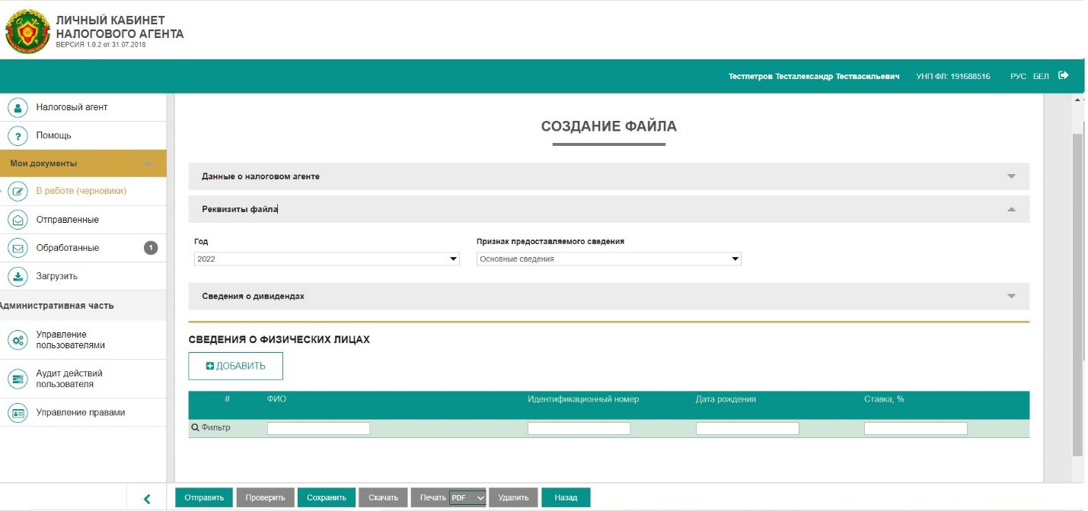

*Рисунок - Страница создания файла (открытая вкладка "Реквизиты файла")*

На вкладке **«Итоговые сведения»** отображаются итоговые сведения по всем физическим лицам данного файла.

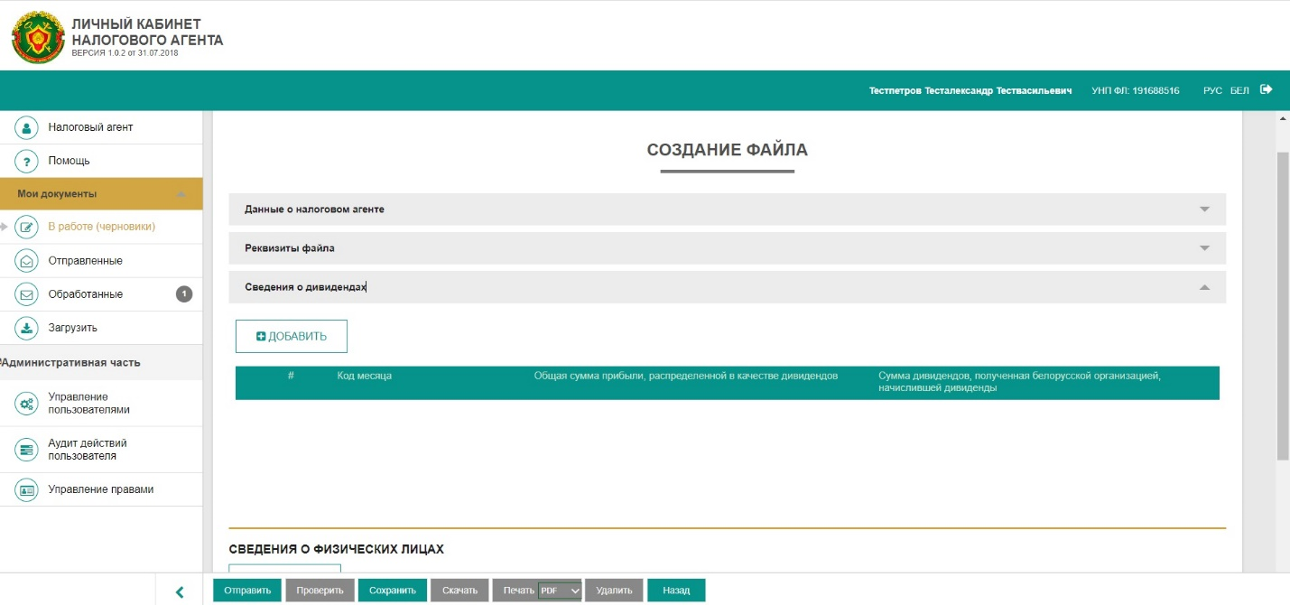

*Рисунок - Страница создания файла (открытая вкладка "Итоговые сведения")*

### Добавление сведений о физическом лице

Для добавления сведений о физическом лице необходимо нажать на кнопку «Добавить» в разделе «Сведения о физическом лице».

Далее произойдет открытие всплывающего окна для заполнения сведений. Структура данного окна также выполнена в виде открывающихся/закрывающихся вкладок. Данное окно состоит из нескольких вкладок, каждая из которых содержит в себе определенные поля ввода, соответствующие названию вкладки.

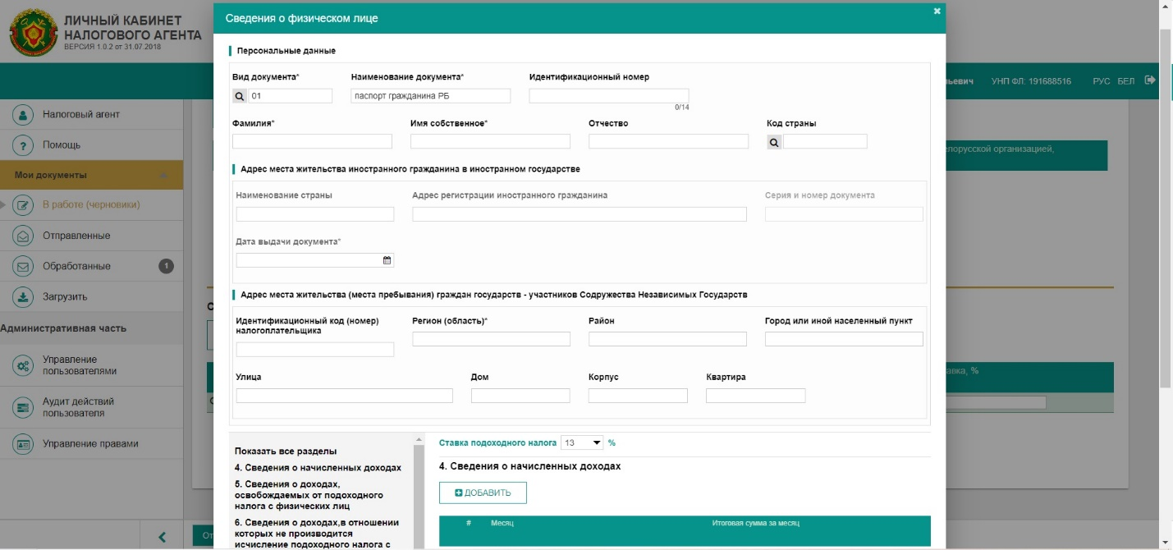

*Рисунок - Всплывающее окно для заполнения информации о физическом лице*

Вкладка «Персональные данные» содержит поля для ввода персональных данных о физическом лице. Обязательные для заполнения поля помечены **\***.

! Если физическое лицо – иностранец, тогда необходимо также заполнить его адрес места жительства в иностранном государстве. При этом нет необходимости заполнять поле «Идентификационный номер».

! Также обращаем внимание, что дата рождения должны быть внесена в формате «**ДД.ММ.ГГГГ**». Поле для ввода идентификационного номера должно содержать только цифры и буквы латинского алфавита.

Далее идут вкладки для внесения информации в конкретный раздел формы подачи сведений о доходах, вычетах и налогах физических лиц. Для добавления информации необходимо нажать на нужный раздел, далее нажать на кнопку C:\Users\zhora\Downloads\6757765.jpg. После этого появится дополнительное окно с полями ввода (см. Рисунок).

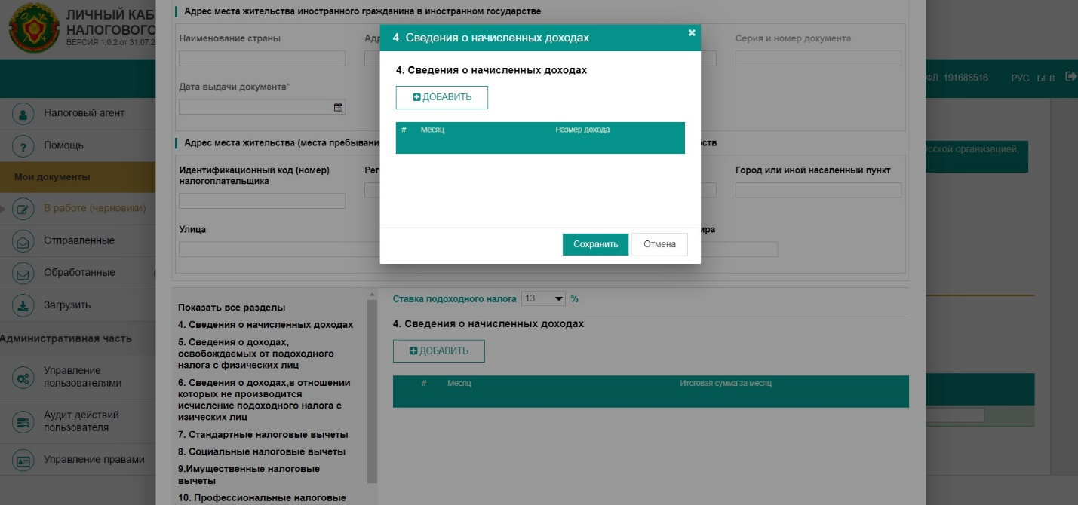

*Рисунок - Пример дополнительного окна с полями ввода раздела карточки физического лица*

После заполнения всех обязательных полей по правилам активируется кнопка сохранить C:\Users\zhora\Downloads\754342.jpg, по нажатию на которую внесенная информация сохраняется в выбранном разделе.

По завершению заполнения, если все поля будут заполнены корректно, можно нажимать на кнопку «Сохранить». После этого на странице создания файла появится таблица с введенным физическим лицом. Для создания следующего необходимо повторить процедуру.

### Редактирование сведений о физическом лице

Для вызова пункта редактирования служит кнопка вызова контекстного меню C:\Users\111\Desktop\Инструкция\10.jpg, которая располагается во всех таблицах. При нажатии на данную кнопку откроется контекстное меню с набором доступных параметром, доступных пользователю (см. Рисунок). Имеется возможность отредактировать, либо удалить сведения о физическом лице.

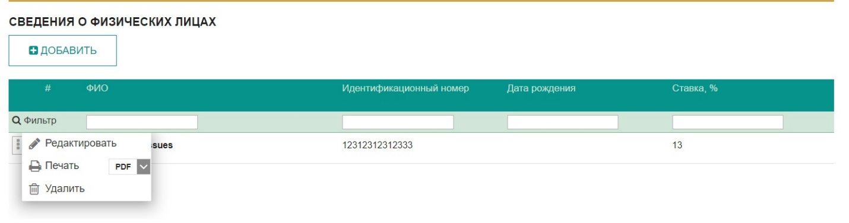

*Рисунок - Кнопка вызова и контекстное меню после нажатия*

## Сохранение и отправка файла

Кнопка сохранения находится на панели управления файлами внизу страницы (см. Рисунок). Также на панели управления файлами находится кнопка проверки файла на наличие ошибок. Для отправки файла необходимо пройти проверку и в случае положительного ответа будет доступна кнопка «Отправить файл».

Также предусмотрена возможность отправки файла из списка файлов, расположенных на странице «В работе (черновики)» при вызове контекстного меню по нажатию на кнопкуC:\Users\111\Desktop\Инструкция\10.jpg, расположенной в таблице напротив каждого файла. После нажатия появится контекстное меню с набором параметров, среди которых будет кнопка «Отправить» (см. Рисунок).

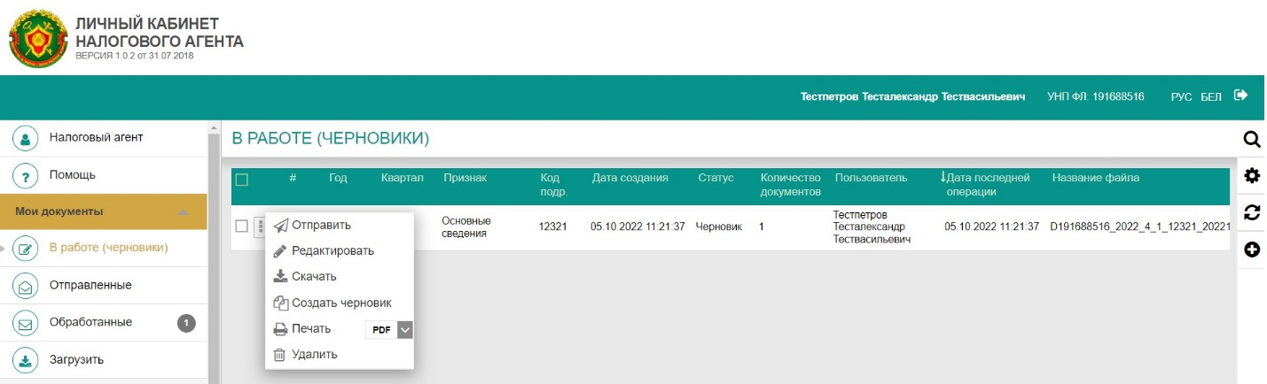

*Рисунок - Контекстное меню в режиме просмотра списка файлов (черновиков)*

## Удаления файла

Удалить файл можно сразу в режиме редактирования по кнопке «Удалить файл», расположенной на панели управления файлами (см. Рисунок 20), либо по кнопке из контекстного меню, вызываемого на странице «В работе (черновики)» (см. Рисунок).

! Удаленные файлы восстановлению не подлежат.

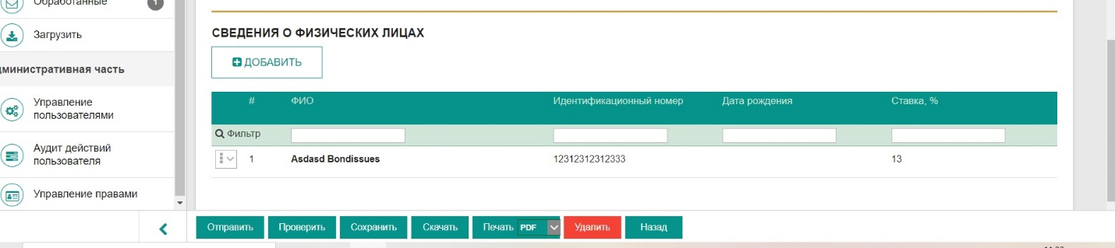

*Рисунок - Кнопка "Удалить файл" в режиме редактирования файла*

* + 1. **Скачивание файлов**

Предусмотрена возможность скачивания редактируемых файлов как из панели управления файлом в режиме редактирования и просмотра (см. Рисунок), так и из контекстного меню из списка файлов (см. Рисунок).

## Отправленные

Раздел “**Отправленные”** предназначен для просмотра отправленных файлов.

В данном разделе предусмотрена возможность просмотра всех отправленных файлов, подробный просмотр каждого из них и скачивание любого из файлов.

### Начало работы

Просмотр перечня отправленных файлов осуществляется после выбора в главном меню пункта «Отправленные». После выбора данного пункта меню на правой стороне экрана отобразится список отправленных файлов (если таковые имеются), доступных для подробного просмотра (см. Рисунок).

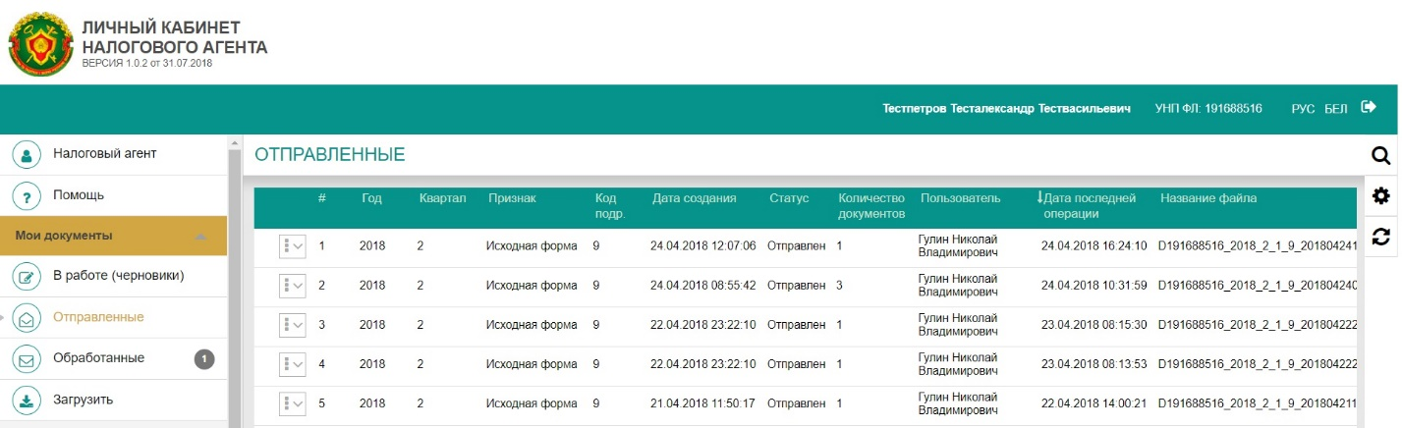

*Рисунок – Страница с перечнем отправленных файлов*

Сверху таблицы расположена кнопка 2.jpg, которая служит для обновления списка отправленных файлов.

Поле поиска фильтрует отправленные файлы по введенным критериям.

### Подробный просмотр

Просмотреть отправленный файл можно при вызове контекстного меню по нажатию на кнопкуC:\Users\111\Desktop\Инструкция\10.jpg, расположенной в таблице напротив каждого файла. После нажатия появится контекстное меню с пунктом «Просмотреть файл» (см. Рисунок).

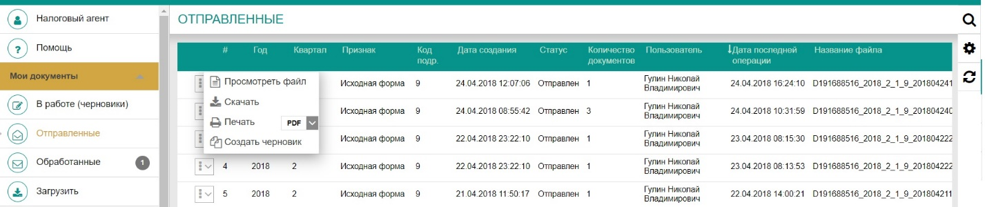

*Рисунок - Контекстное меню на странице «Отправленные»*

После перехода по кнопке отобразится страница файла, такая же, как и при его создании, только без возможности редактирования и удаления.

## Обработанные

Раздел “**Обработанные”** предназначен для просмотра обработанных файлов.

В данном разделе предусмотрена возможность просмотра всех обработанных файлов, их статус, а также подробный просмотр каждого из них.

### Начало работы

Просмотр перечня обработанных файлов осуществляется после выбора в главном меню пункта «Обработанные». После выбора данного пункта меню на правой стороне экрана отобразится список обработанных файлов (если таковые имеются), доступных для подробного просмотра (см. Рисунок. 22).

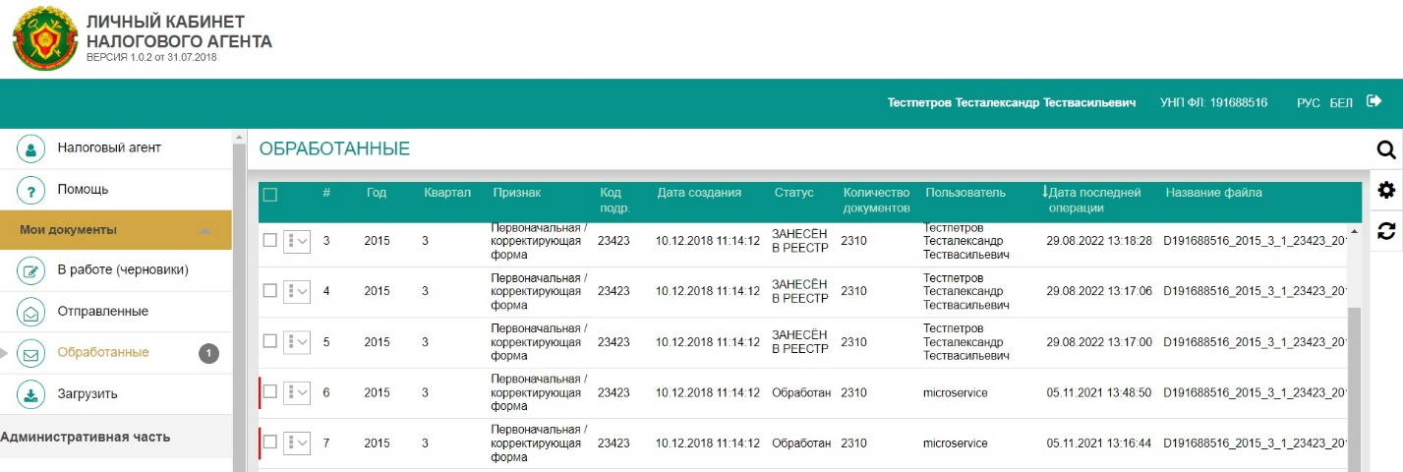

*Рисунок – Страница с перечнем обработанных файлов*

Сверху таблицы расположена кнопка 2.jpg, которая служит для обновления списка отправленных файлов.

Поле поиска фильтрует отправленные файлы по введенным критериям.

Неоткрытые файлы подсвечиваются зеленым цветом.

Если обработанный файл содержит ошибки, то в таблице выделяется бледно красным цветом.

### Подробный просмотр файла и статуса

Просмотреть обработанный файл и статус можно при вызове контекстного меню по нажатию на кнопкуC:\Users\111\Desktop\Инструкция\10.jpg, расположенной в таблице напротив каждого файла. После нажатия появится контекстное меню с пунктом «Просмотреть файл» и «Просмотреть ответ» (рисунок).

При клике по кнопке «Просмотреть файл» отобразится страница файла, такая же, как и при его создании, только без возможности редактирования и удаления.

Для просмотра наличия ошибок можно выбрать пункт «Просмотреть ответ». После клика появится всплывающее информационное окно.

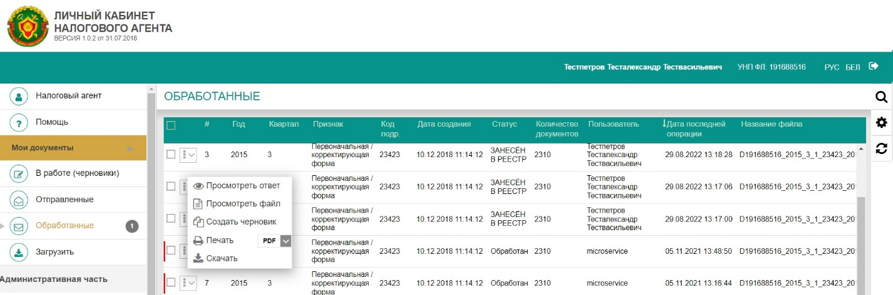

*Рисунок - Контекстное меню на странице «Обработанные»*

## Помощь

В разделе помощь предусмотрена возможность просмотра и скачивания электронных ресурсов:

1. Руководство по проверке и первичной настройке браузера.
2. Руководство пользователя «Личный кабинет налогового агента».
3. JSON схема.
4. API – интерфейс для подачи файлов.

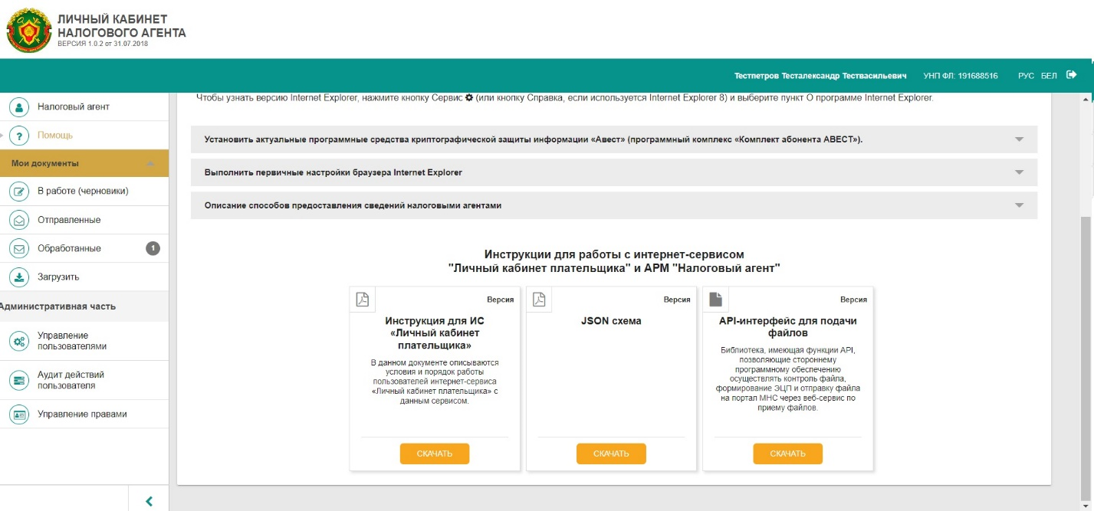

*Рисунок - Раздел "Помощь"*

# Настройка браузера

## 7.1 Настройка браузера IE

1. В строке меню браузера выбрать значок или кнопку «Сервис» – пункт «Свойства обозревателя» / «Свойства браузера». Откроется окно свойств обозревателя – выбрать вкладку «Дополнительно». В пункте "Безопасность" проверить включен ли пункт "TLS 1.0". Если не включен, то включить. После этого нажать кнопку «ОК».
2. Вкладка «Безопасность» - Надежные сайты. После того как выбрали Надежные сайты, жмем на кнопку «Сайты» и в поле «Добавить в зону следующий узел» вписать адрес для работы в личном кабинете **\*udfl.nalog.gov.by**. Убрать галочку напротив фразы: «Для всех узлов этой зоны требуется проверка серверов (https:)» и нажать кнопку «Добавить». После чего адрес появится в списке Веб-узлов. Следует также проверить, чтобы среди надежных сайтов не было каких-либо упоминаний **udfl.nalog.gov.by**. Нажать кнопку «Закрыть».
3. Вкладка «Безопасность» - Надежные сайты. После того как выбрали Надежные сайты, жмем на кнопку «Другой…» и выбираем «включить» в секции «Отображение разнородного содержимого«. Далее — ОК
4. **Запуск элементов ActiveX и модулей подключения.**

Использование элементов управления ActiveX, не помеченных как безопасные для использования **Текущий параметр** позволяет управлять элементами ActiveX, не помеченными как безопасные. Если этот параметр включен, то элементы управления ActiveX выполняются и загружаются с параметрами и скриптами, не настроенными для безопасного использования. Этот параметр рекомендуется использовать только в безопасной и администрируемой зонах. При использовании этого параметра инициализируются и запускаются по скрипту как надежные, так и ненадежные элементы управления, несмотря на то, что скрипты элементов управления ActiveX помечены как безопасные. Если этот параметр включен или выбран параметр «Предлагать», то вы получите запрос на загрузку элементов управления с параметрами или сценариями.

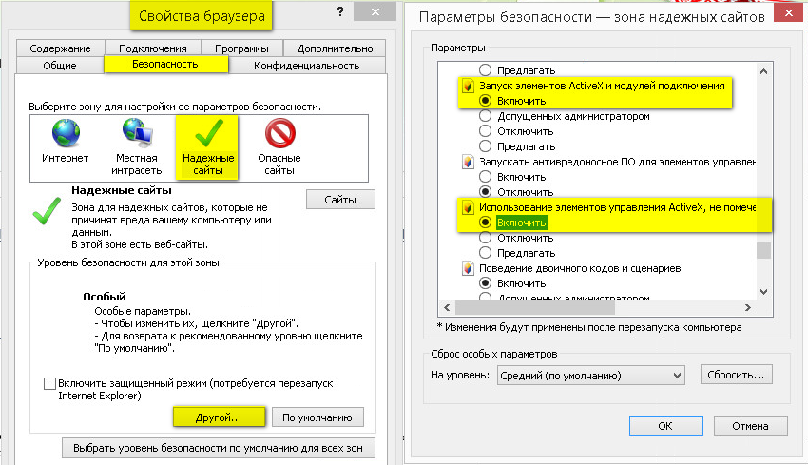

*Рисунок -Запуск элементов ActiveX и модулей подключения*

1. **Доступ к источникам данных за пределами домена.**

Эта настройка управляет доступом Internet Explorer к данным другой зоны безопасности с помощью парсера MSXML (Microsoft XML) или ADO (ActiveX Data Objects). Если включить эту настройку, то пользователи смогут загружать страницы в зоне, использующей MSXML или ADO для доступа к данным из другого веб-узла в этой зоне. Если в раскрывающемся списке выбрать пункт «Предлагать», будет отображаться запрос разрешения загрузки страниц в зоне, использующей MSXML или ADO для доступа к данным из другого веб-узла в этой зоне.

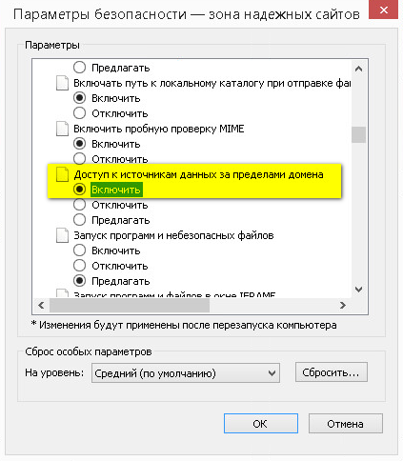

*Рисунок - Доступ к источникам данных за пределами домена*

1. **Очистка кэша браузера.**

Для решения возникновения разнородных ошибок, необходимо чистить кэш браузера Internet Explorer и понизить уровень безопасности. Для этого в Свойствах браузера выберите пункты как показано ниже на скриншоте.

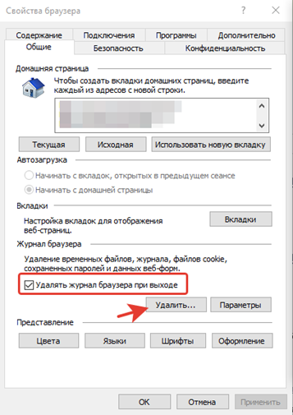

*Рисунок - Очистка кэша браузера*

Установите Флаг «Удалять журналы браузера при выходе» и нажмите кнопку Удалить и установите флаги как показано на рисунке ниже

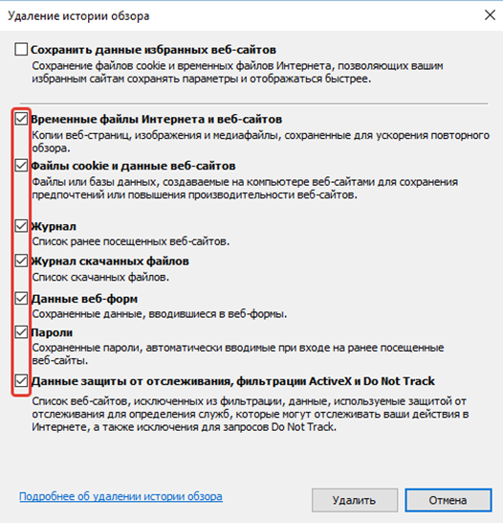

*Рисунок - Очистка кэша браузера*

Далее перейдите в раздел Безопасность и выберите зону Интернет, чуть ниже снимите флажок с параметра «Включить защищенный режим …» и нажмите кнопку Другой.

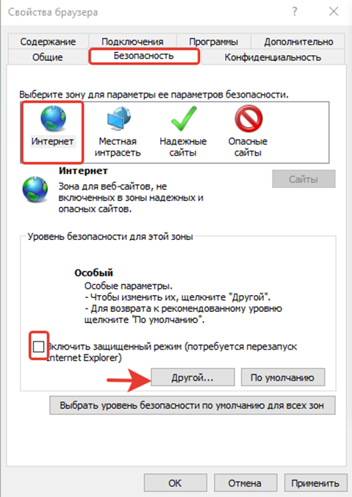

*Рисунок - Очистка кэша браузера*

В появившемся окне понизьте уровень до среднее (если есть возможность тогда до низкого) и нажмите кнопку Ок.

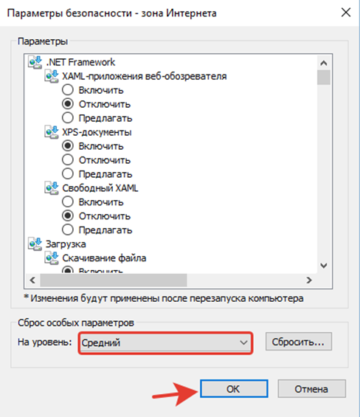

*Рисунок - Очистка кэша браузера*

Так же необходимо понизить уровень безопасности зоны Надежные сайты.

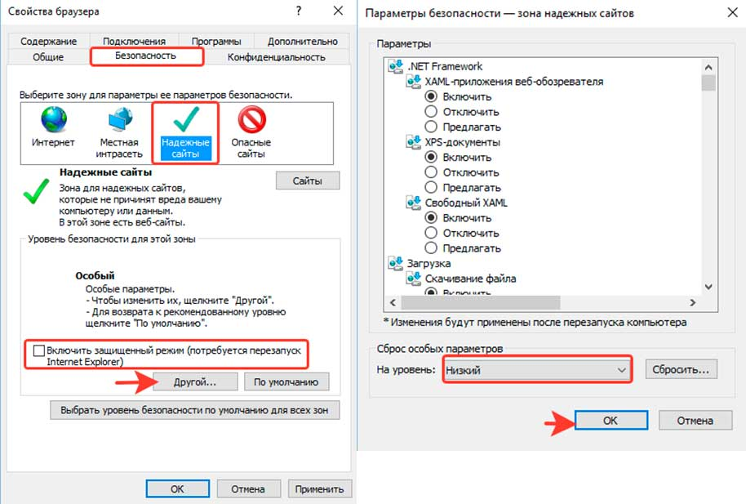

*Рисунок - Очистка кэша браузера*

После чего выйдите из Internet Explorer и перезагрузите компьютер.

**СОСТАВИЛИ**

|  |  |  |  |  |
| --- | --- | --- | --- | --- |
| Наименование  организации | Должность | И.О.Фамилия | Подпись | Дата |
| ООО «Программные решения плюс» | Специалист по тестированию программного обеспечения отдела проектирования и разработки программного обеспечения | Рупец В.В. |  |  |
| ООО «Программные решения плюс» | Бизнес-аналитик отдела проектирования и разработки программного обеспечения | Холод В.В. |  |  |